PRZEDMIOTOWY SYSTEM OCENIANIA UCZNIÓW KLAS I-III
Zasady i sposoby oceniania w klasach I-III

Ocenianie w klasach I-III pełni funkcję kontrolną, informacyjną i motywacyjną. Oprócz tego ocena opisowa jest oceną klasyfikacyjną. Opis osiągnięć ucznia to kontrola spełnienia przez niego wymagań edukacyjnych, a zarazem informacja o tym dla ucznia i rodzica. Wszystkie wymagania są sprawdzane i oceniane na bieżąco w różnych formach aktywności.
Ocena bieżąca:
- Odbywa się każdego dnia w trakcie zajęć szkolnych;
- Polega na stałym informowaniu ucznia o jego zachowaniu i postępach;
- Motywuje do aktywności i wysiłku.
Dwa razy w ciągu roku nauczyciel sporządza pełną ocenę opisową śródroczną i roczną.

W pracy dydaktycznej ocenianie opisowe pełni też funkcję wspierającą rozwój ucznia, motywującą do pracy. Nauczyciel według własnej inwencji stosuje pozytywne sformułowania, które potwierdzają wkład pracy ucznia i zaangażowanie. Sformułowania te są znane uczniom i rodzicom. Nauczyciel może stosować równocześnie cząstkowe oceny wyrażone stopniem w następującej skali:

- stopień celujący - 6
- stopień bardzo dobry - 5
- stopień dobry - 4
- stopień dostateczny - 3
- stopień dopuszczający – 2

Dopuszczone są „+” i „-”.
Do ocen w stopniu może być dołączony komentarz słowny. Stosowane są również oceny wspierające typu: BRAWO, SUPER, ŁADNIE, POĆWICZ, PRACUJ WIĘCEJ itp.
Prace pisemne są oceniane w systemie punktowym przeliczane na oceny: 100% - 6
99% - 90% - 5
89% - 75% - 4
74% - 50% - 3
49% -30% - 2

Dyktanda ocenia się w następujący sposób: 0bł – 6
1bł – 5
2bł – 4
3-4 bł – 3
5-6 bł – 2

Ocenianiu podlegają:
- wiedza i umiejętności z poszczególnych edukacji
- tempo pracy
- zachowanie
Wyróżniliśmy następujące rodzaje edukacji:
- polonistyczną
- matematyczną
- społeczną
- przyrodniczą
- muzyczną
- plastyczną
- techniczną
- informatyczną
- wychowanie fizyczne

Metody i narzędzia sprawdzania i oceniania osiągnięć uczniów w klasach I_III

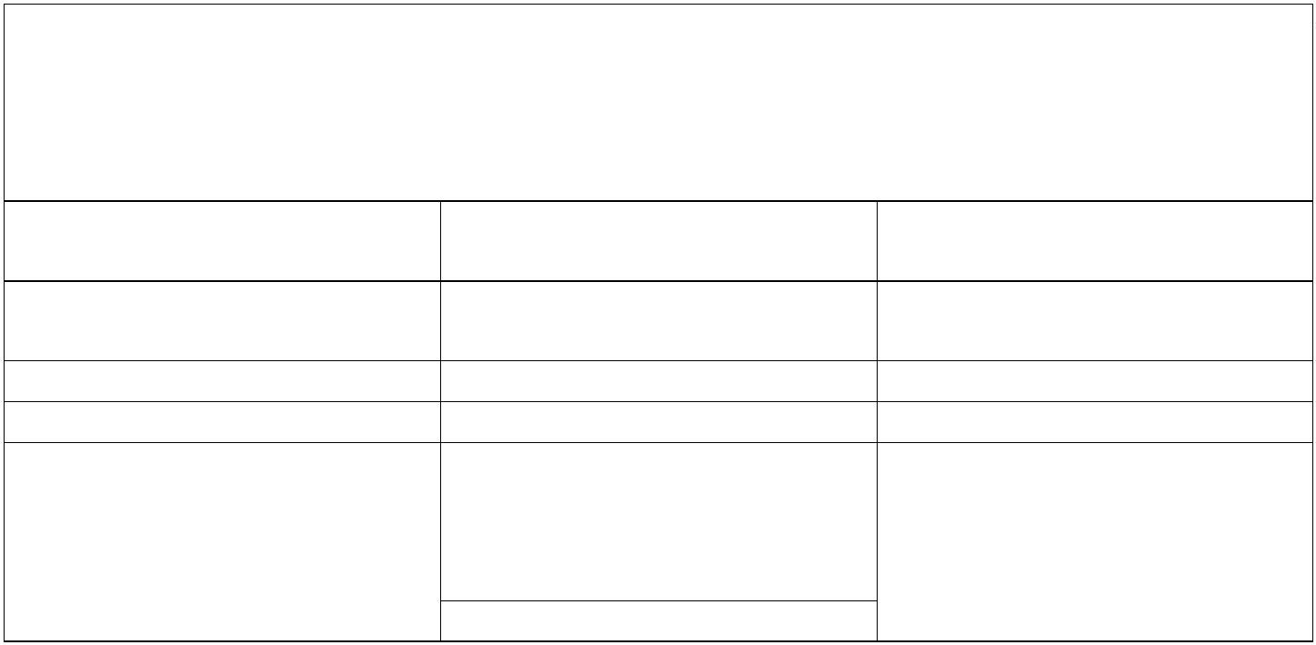
Metody
ustne
pisemne
oparte na obserwacji
rozmowy: swobodne, naprowadzane, kierowane opowiadanie
czytanie recytacja
sprawdziany jednopoziomowe (kartkówki)
testy dyktanda
pisemne prace szkolne (teksty z lukami, rozsypanki zdaniowe i wyrazowe, prace twórcze)
prace domowe
prace plastyczne
działania techniczne inscenizacje testy ruchowe
Narzędzia: - testy wiadomości i umiejętności
- prace plastyczno-techniczne

Sposoby dokumentowania osiągnięć i postępów uczniów w klasach I-III
Rejestrowaniu osiągnięć i postępów uczniów służą:
- zeszyty uczniów
- prace pisemne /dyktanda, kartkówki, sprawdziany/
- karty pracy
- dzienniki zajęć
- prace plastyczno-techniczne w teczkach i na wystawach
- semestralna i roczna ocena opisowa

Prace pisemne, karty pracy oraz prace plastyczno-techniczne przechowywane są w teczkach przez okres jednego semestru.


Edukacja Co oceniamy
polonistyczna • czytanie /również ze zrozumieniem, lektury/
  - wypowiedzi ustne
  - recytacja
  - wypowiedzi pisemne/ opowiadania, opis, list, życzenia i inne/
  - pisanie /przepisywanie, pisanie z pamięci i ze słuchu/
  - gramatyka
matematyczna • liczenie /dodawanie, odejmowanie, mnożenie, dzielenie/
  - rozwiązywanie i układanie zadań tekstowych
  - umiejętności praktyczne
  - geometria

przyrodnicza społeczna plastyczna muzyczna techniczna
informatyczna
  - wiedza i umiejętności objęte programem oraz rozumienie pojęć przyrodniczych.
  - wiedza i umiejętności objęte programem oraz rozumienie pojęć społecznych.
  - zaangażowanie, przygotowanie, wkład pracy ucznia, estetyka wykonanej pracy, pomysłowość
  - umiejętności, wiedza i pojęcia muzyczne, zaangażowanie i aktywność na zajęciach
  - zaangażowanie, przygotowanie, wkład pracy ucznia, estetyka wykonanej pracy, pomysłowość
  - ćwiczenia praktyczne przy komputerze

    - ćwiczenia wykonywane w podręczniku
    - wypowiedzi ustne

wychowanie fizyczne

zachowanie
  - zaangażowanie i aktywność ucznia na zajęciach oraz ogólną sprawność ruchową /w przypadku zwolnienia uczniów z zajęć, wydanego przez lekarza, uczniowi zamiast oceny klasyfikacyjnej wpisuje się „zwolniony”.
  - stosunek ucznia do nauki, kulturę osobistą, zaangażowanie w życie klasy, wypełnianie powierzonych mu obowiązków, dbałość o wygląd i higienę osobistą, przestrzeganie zasad bezpieczeństwa, umiejętność pracy w grupie.

KRYTERIA OCENIANIA ZACHOWANIA
    - wywiązuje się z obowiązków ucznia, nie opuszcza zajęć lekcyjnych bez usprawiedliwienia rodziców, nie spóźnia się na lekcje,
    - jest przygotowany do lekcji: odrabia zadania domowe, przynosi przybory szkolne, książki i zeszyty, przynosi strój gimnastyczny,
    - jest życzliwy wobec kolegów: chętnie udziela pomocy innym, umie współpracować w zespole,
    - konflikty rozwiązuje bez przemocy fizycznej lub słownej (nie stosuje w swych wypowiedziach wulgarnych słów),
    - wyróżnia się wysoką kulturą osobistą,
    - jest wzorem do naśladowania w zachowaniu się w stosunku do nauczyciela, personelu szkoły, rówieśników i dzieci niepełnosprawnych,
    - właściwie zachowuje się na imprezach szkolnych i w miejscach publicznych,
    - nie niszczy mienia szkolnego, prywatnego i publicznego,
    - dba o ład i porządek w klasie, w szkole i na boisku,
    - uczestniczy w szkolnych i pozaszkolnych konkursach,
    - chętnie bierze udział w pracach na rzecz klasy i szkoły,
    - wywiązuje się z powierzonych obowiązków,
    - dba o higienę osobistą,

    - nosi strój galowy podczas uroczystości szkolnych i patriotycznych,
    - właściwie spędza przerwy międzylekcyjne – przebywa na korytarzu, na którym ma zajęcia, nie biega, nie krzyczy.

